**Tiempos de conmutación**

Primero que nada, vamos a caracterizar el tiempo de conmutación de un transistor bipolar, el transistor elegido es uno de media a baja potencia BD139. Procedemos a armar el circuito de la figura (3.1):

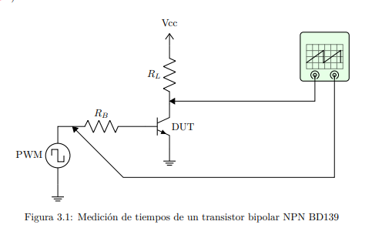

Tanto RB como RL van a tomar distintos valores para los cuales se van a observar diferentes tiempos de conmutación. Tener en cuenta al medir que el tiempo se mide por ejemplo en una señal que va de un valor bajo a otro alto desde el 10% hasta el 90%.

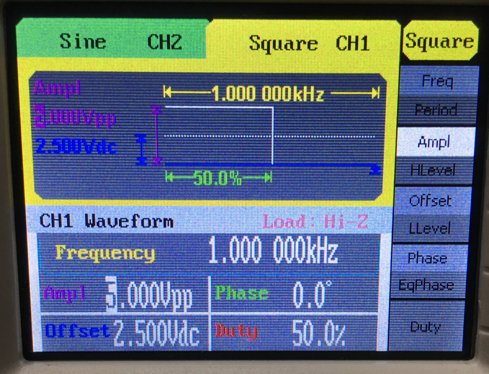

1. Configurar el generador para entregue una señal cuadrada unipolar entre 0 y 5V con un ciclo de trabajo de 50% definir y una frecuencia de 1KHz.

2. Completar con los valores obtenidos las tablas y registrar una imagen de cada medición.

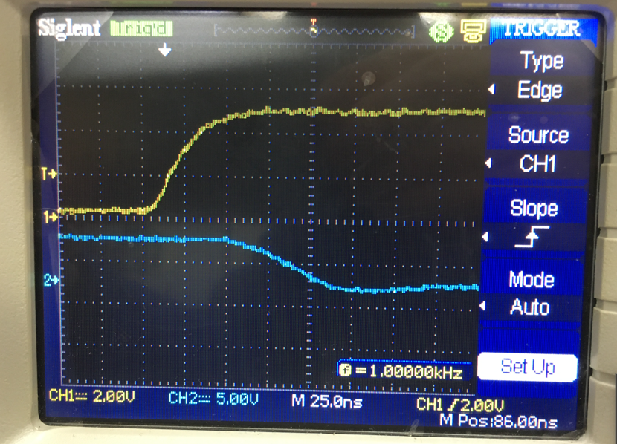

Medición de Ton RB = 1KΩ RL=1200Ω Vcc 5V (110ns)

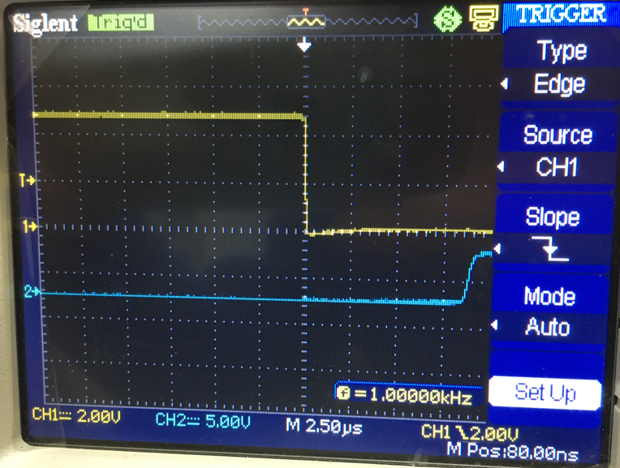

Medición de Toff para RB = 1KΩ RL=1200Ω Vcc 5V (8,50us)

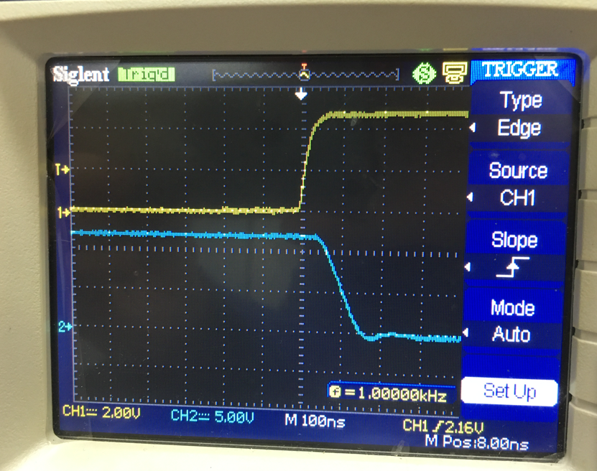

Medición de Ton RB = 1KΩ RL=1200Ω Vcc 12V (150ns)

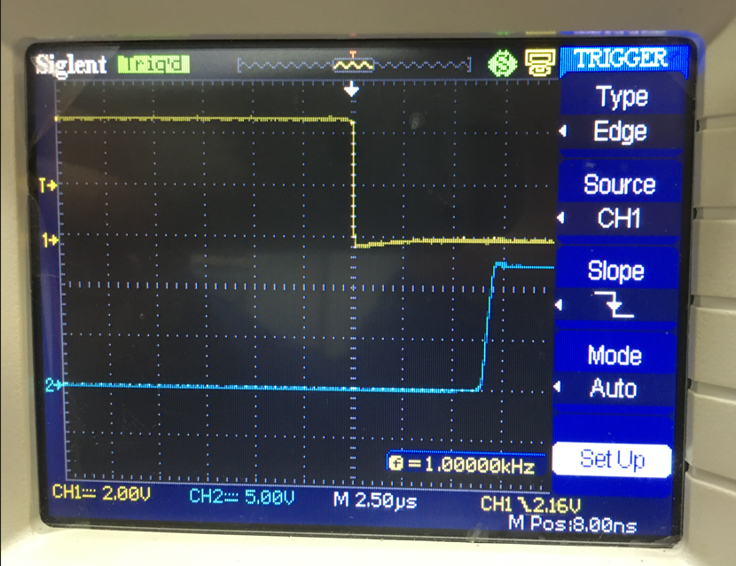

Medición de Toff RB = 1KΩ RL=1200Ω Vcc 12V (7us)

|  |  |  |  |  |  |
| --- | --- | --- | --- | --- | --- |
|  | Vcc | Ton | Toff | VCEon | ICmax |
| 1 | 5V | 110nS | 8,50uS | 2,47V | 11,26mA |
| 2 | 12V | 150nS | 7uS | 5,91V | 27,70mA |

Tabla 1: RB = 1KΩ, RL=1200Ω

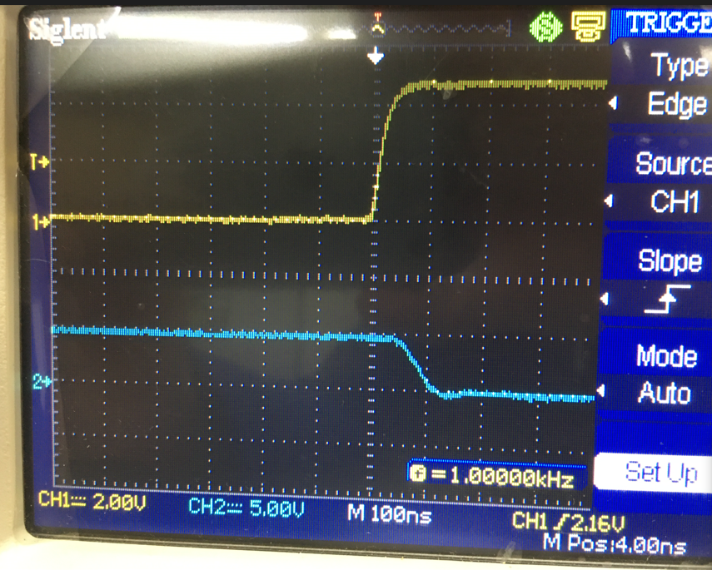

Medición de Ton RB = 1KΩ, RL=220Ω 1W Vcc 5V (100ns)

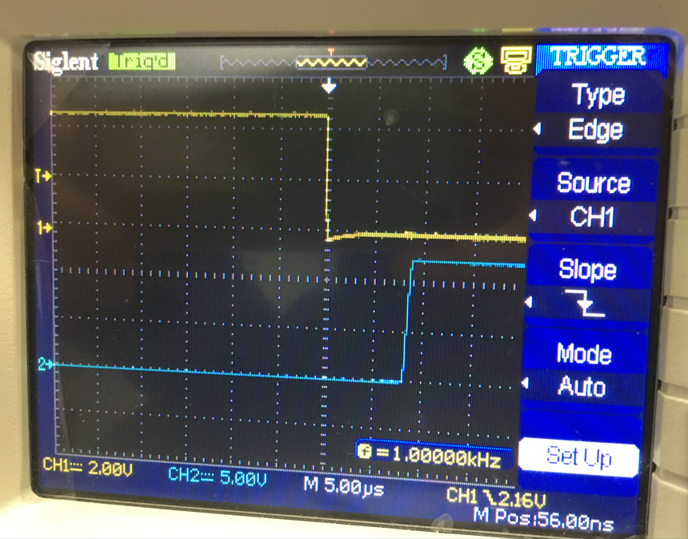

Medición de Toff RB = RB = 1KΩ, RL=220Ω 1W 5V (9us)

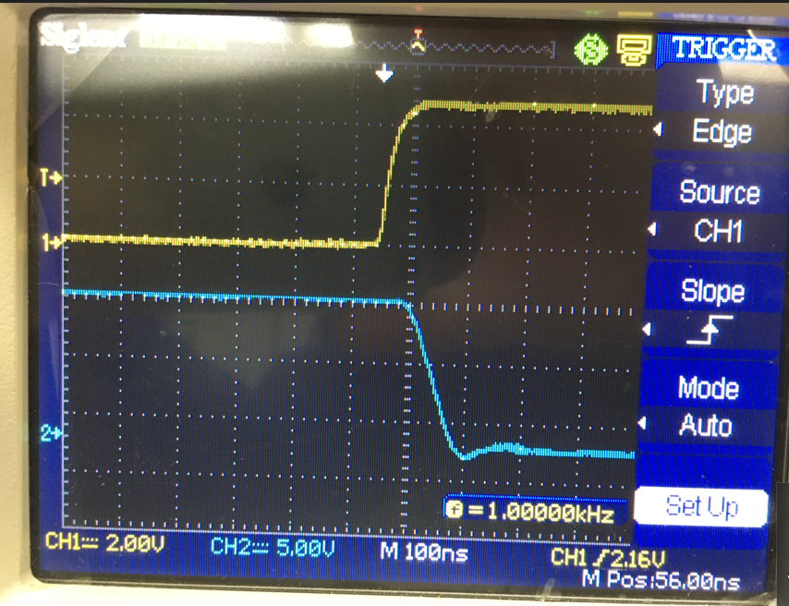

Medición de Ton RB = 1KΩ, RL=220Ω 1W Vcc 12V (150ns)

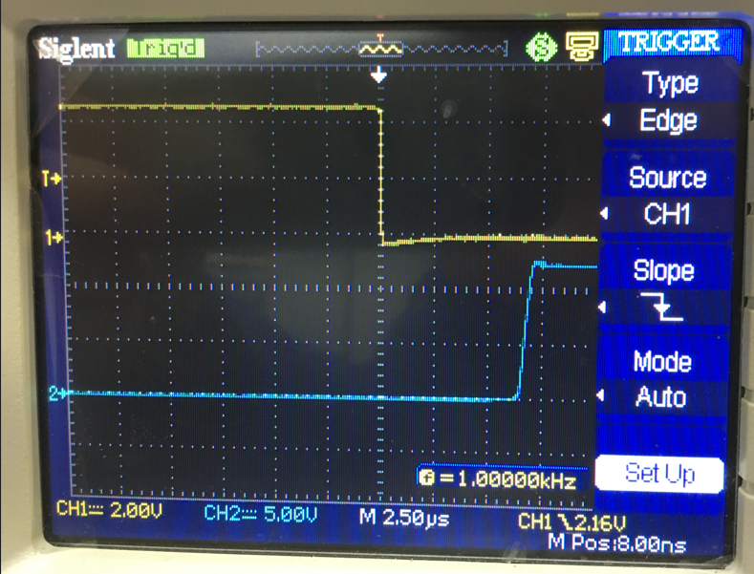

Medición de Toff RB = 1KΩ, RL=220Ω 1W Vcc 12V (6,50us)

|  |  |  |  |  |  |
| --- | --- | --- | --- | --- | --- |
|  | Vcc | Ton | Toff | VCEon | ICmax |
| 1 | 5V | 100nS | 9uS | 2,16V | 9,81mA |
| 2 | 12V | 150nS | 6,50uS | 5,98V | 9,81mA |

Tabla 5: RB = 1KΩ, RL=220Ω 1W

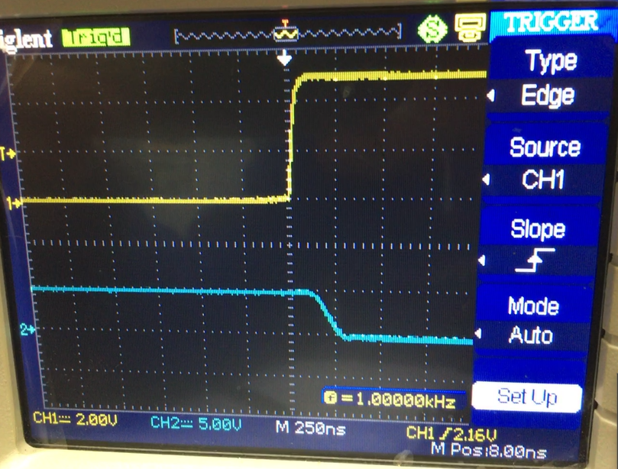

Medición de Ton RB = 3K9Ω RL = 1200Ω Vcc 5V (300ns)

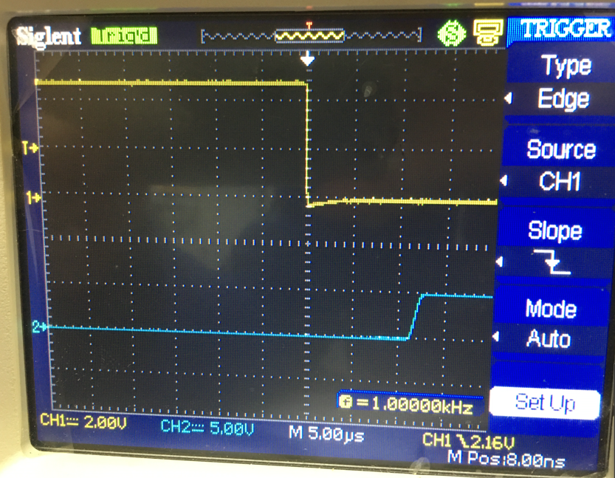

Medición de Toff RB = 3K9Ω RL = 1200Ω Vcc 5V (12us)

|  |  |  |  |  |  |
| --- | --- | --- | --- | --- | --- |
|  | Vcc | Ton | Toff | VCEon | ICmax |
| 1 | 5V | 300ns | 12uS | 2,45V | 2,041mA |
| 2 | 12V | 350nS | 4,25uS | 5,90V | 4,91mA |

Tabla 6: RB = 3K9Ω RL = 1200Ω

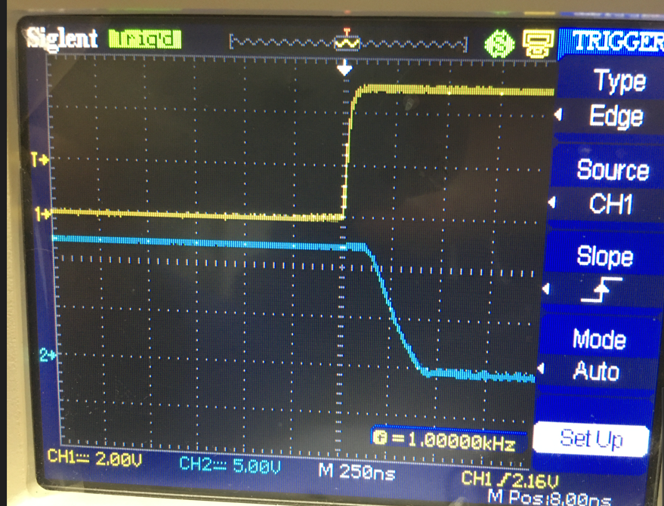

Medición de Ton RB = 3K9Ω RL = 220Ω 1WVcc 5V (450ns)

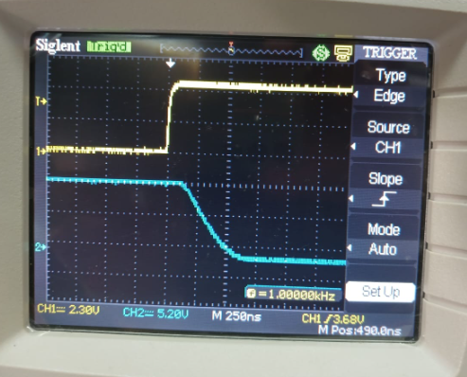

Medición de Ton RB = 3K9Ω RL = 220Ω 1WVcc 12V (650ns)

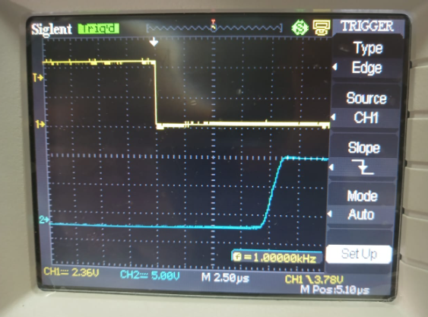

Medición de Toff RB = 3K9Ω RL = 220Ω 1WVcc 12V (6,5us)

|  |  |  |  |  |  |
| --- | --- | --- | --- | --- | --- |
|  | Vcc | Ton | Toff | VCEon | ICmax |
| 1 | 5V | 450nS | 8,75uS | 2,48V | 11,27mA |
| 2 | 12V | 650nS | 6,5uS | 5,98V | 27,12mA |

Tabla 7: RB = 3K9Ω RL = 220Ω 1W

1. Incrementar la frecuencia hasta llegar al máximo posible y registrar una captura del osciloscopio, así como la frecuencia máxima.

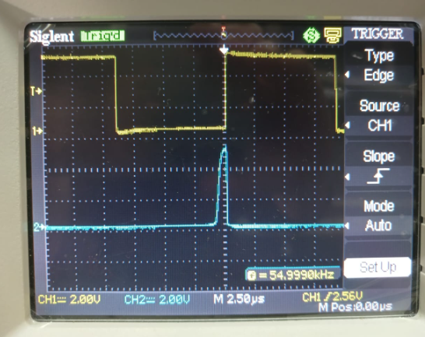

5V RB = 1K, RL = 1200

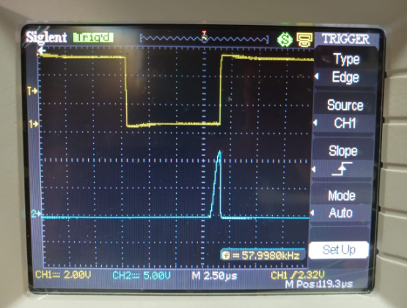

12V RB = 1K, RL = 1200

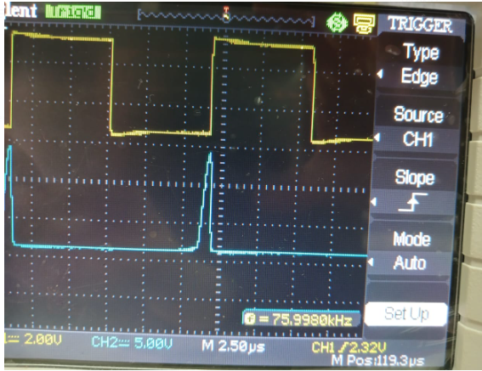

12V RB = 1K, RL = 220 1W

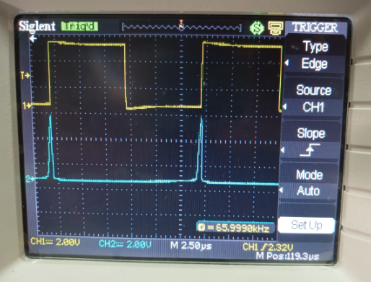

5V RB = 1K, RL = 220 1W

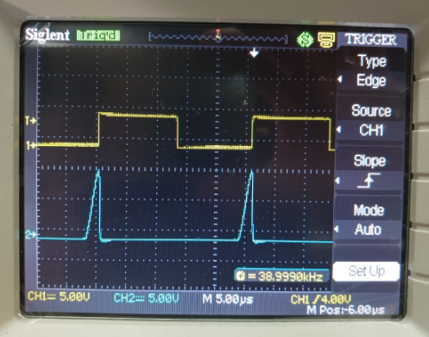

12V

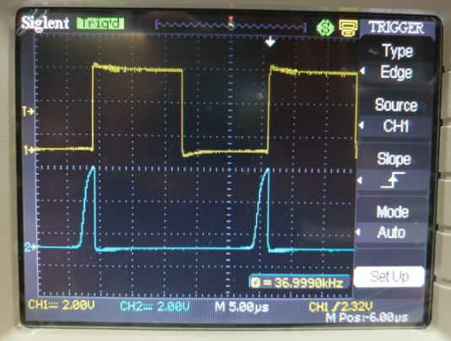

5V

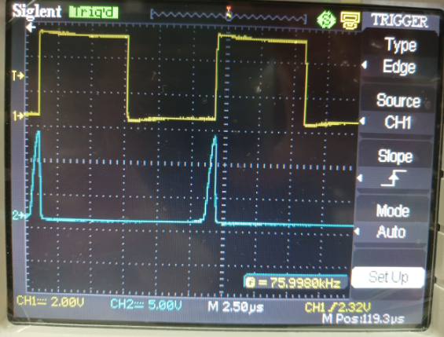

12V

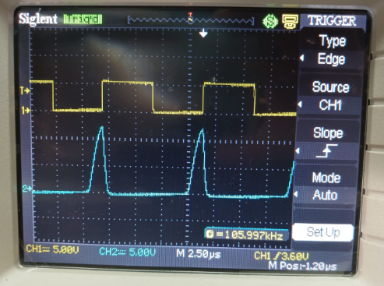

12V

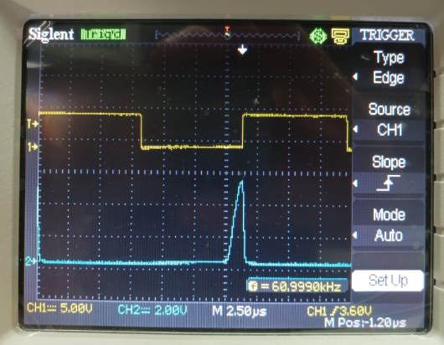

5V

1. Indicar los valores característicos del transistor: HFE, VCEsat, ICMAX y compararlos con los obtenidos.

2. Investigar sobre los tiempos de conmutación y brindar una explicación sobre lo observado.

Al momento de trabajar con un transistor en corte o saturación existe una diferencia en los tiempos de respuesta entre cambios de estado. Esto genera un retardo temporal en la respuesta del transistor en relación con los tiempos de la señal inyectada**.**

|  |  |
| --- | --- |
|  | En el cuadro de arriba se representa el cambio de tensión en la base del transistor como consecuencia de la señal inyectada.  En el esquema de abajo podemos ver como se genera la respuesta del transistor en relación con el pulso de señal ingresado.  Tr: nos indica el tiempo de respuesta del transistor desde el 10% hasta alcanzar el 90% de su valor nominal (rise time).  Ton: es el tiempo de encendido del transistor que abarca desde el valor cero hasta alcanzar el 90% de su valor.  Td: tiempo que emplea la señal en evolucionar del 90% al 10% (fall time).  Toff: tiempo de apagado, hasta volver al estado inicial.  En todas las mediciones de pruebas realizadas en el punto 1 se puede observar que el ton siempre es menor al toff. |

Los tiempos de encendido (ton) y apagado (toff) del transistor son los que determinan la frecuencia máxima de respuesta del transistor.

En las practicas del punto 2 se eleva la frecuencia del generador al punto de superar los tiempos de encendido y apagado del transistor (ton y toff), esto genera un recorte en la señal de respuesta del transistor a causa del cambio de flanco de la señal inducida en un tiempo menor al necesario para que el transistor alcance su punto de trabajo.

**Circuito generador de Tiempos muertos**

El siguiente paso es tener el generador de tiempos muertos armado para evitar luego que las ramas del puente H conecten el potencial positivo y el negativo entre si y por lo tanto a través de los transistores circule una corriente que ponga en riesgo la integridad de los mismos.

1. A partir de lo observado en el ensayo anterior, es evidente la necesidad de un circuito generador de tiempos muertos. Vamos a armar el circuito de la figura, que cumple con la función antes descripta, y vamos a determinar si el mismo está en condiciones de lograr el objetivo.

2. Coloque resistencias de 220Ω y capacitores de 10nF.

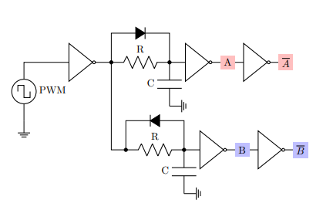

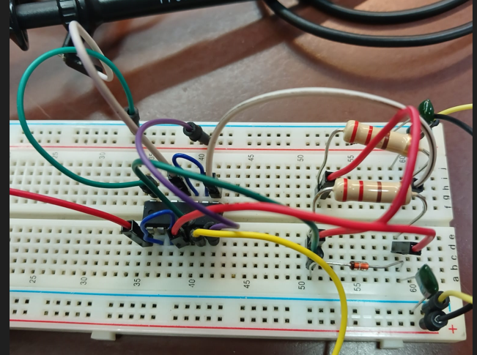

3. Coloque ambos canales del osciloscopio en las salidas A y B, observe en el osciloscopio y determine el tiempo muerto obtenido. 4. Capture la pantalla del osciloscopio para incorporar al informe.

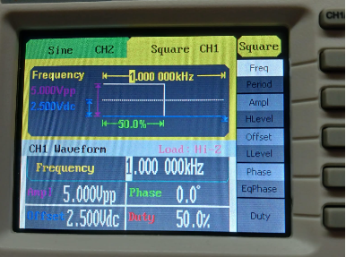

Se configura el generador de señal para 1 KHZ

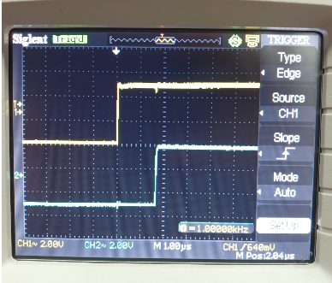

Se observa un tiempo aproximado de 1,8 ys de diferencia entre ambas salidas.

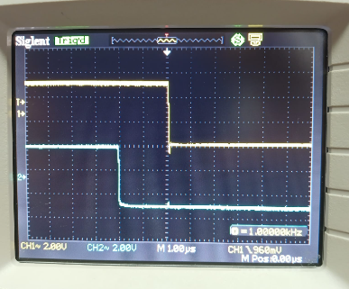

Se observa un tiempo aproximado de 2 ys de diferencian entre ambas salidas

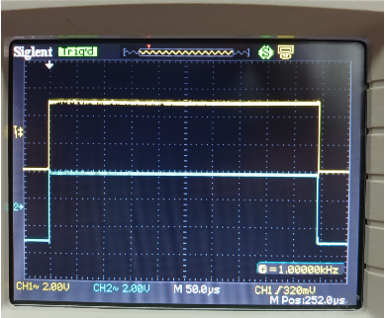

Captura del ciclo completo.

**Incorporar al informe**

Explique, en lo posible incorporando gráficos, el funcionamiento del circuito.

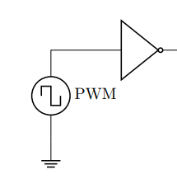

Esta primera parte del circuito tiene la función de normalizar a un valor de tensión fijo y transformar la señal de entrada en una señal de pulsos digitales.

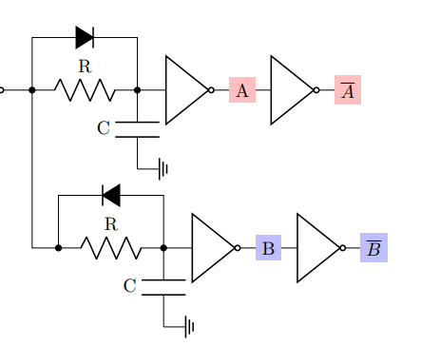

Durante el ciclo alto de señal, los capacitores de ambas ramas comienzan a cargarse, en el caso de la rama A el capacitor se carga de forma más rápida dado que la tensión circula a través del diodo de forma directa hacia el capacitor. En la rama B el capacitor se carga a través de la resistencia lo que hace sea más lenta. Esta diferencia en la carga genera una diferencia de tiempo entre los disparos de cada compuerta dado que ambos capacitores llegan a la tensión de disparo a distinto tiempo.

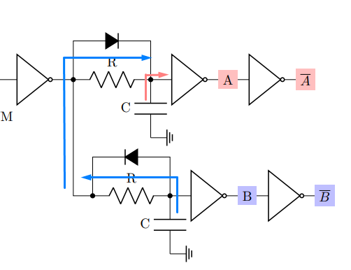

En el momento de la descarga el capacitor de la rama A realiza la descarga a través de su compuerta mientras que el capacitor de la rama B realiza la misma a través de la compuerta B y a través de la compuerta A quedando conectado de forma directa a través de los diodos y en paralelo con el capacitor de la compuerta A.

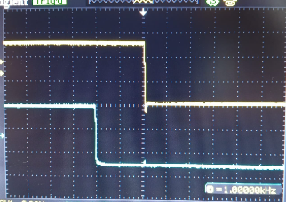

Esto da como resultado que el tiempo de duración del pulso alto en la compuerta A sea mayor que en el caso de la compuerta B.

2. Determine un mecanismo por el cual se pueda ajustar el tiempo muerto deseado.

Para el caso del tiempo de carga, el mismo depende del valor de la resistencia de la rama B, mediante la cual se realiza la carga del capacitor. En el caso de la descarga, los tiempos de caída de la señal dependen del valor de los capacitores tanto de la rama A como de la rama B.

**Circuito puente**

Primeramente, armar el circuito de la figura

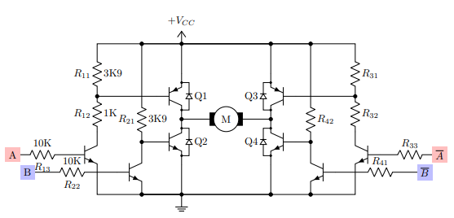

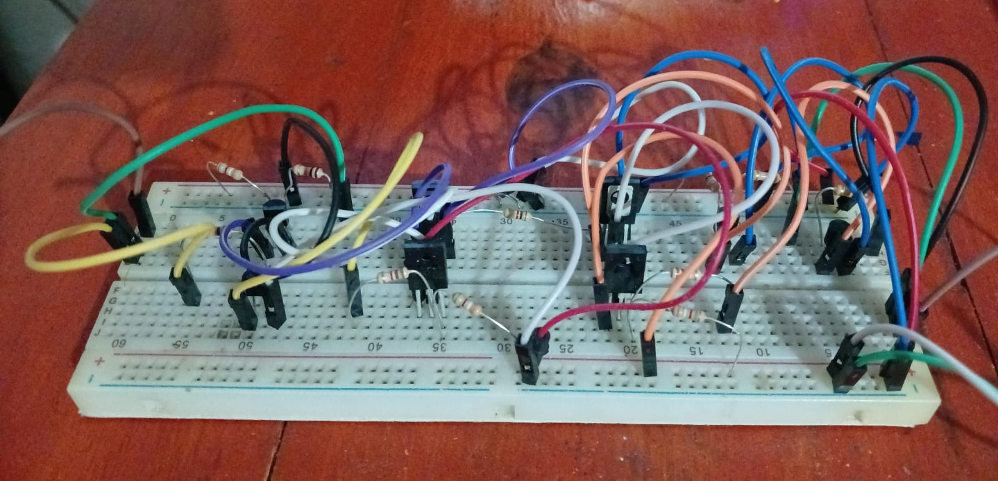

1. Indicar los valores que deben de tomas las entradas A, A, B y B, para que la corriente circule de izquierda a derecha y luego en forma inversa y finalmente completar la siguiente tabla

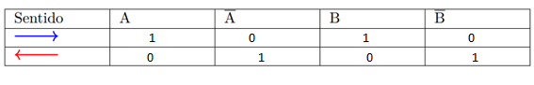

2. Conectar una carga al puente (motor brindado por el profesor) y observar si el comportamiento es el esperado para las dos configuraciones del punto anterior.

Al conectar un motor se observa que el mismo altera su sentido de giro acorde a los valores de las entradas utilizados.

3. Si la carga es un motor de CC, indique lo que ocurre cuando:

(a) A = B = A = B = 1.

En este caso la polarización de los transistores queda determinada de la siguiente forma:

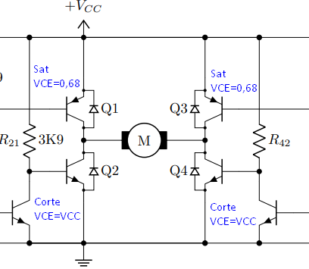

En este caso la tensión en la RL (Motor) es igual a 0

(b) A = B = A = B = 0.

En este caso la polarización de los transistores queda determinada de la siguiente forma:

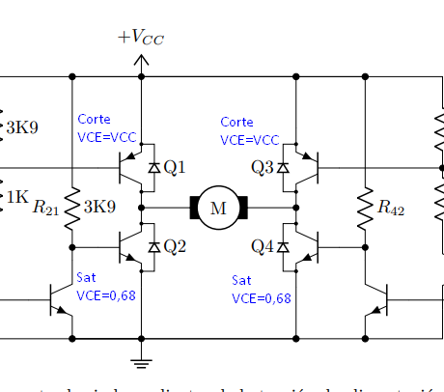

En este caso la tensión en la RL (Motor) es igual a 0

(c) Se inyecta una señal cuadrada en A y B mientras A = B = 0.

(d) Se inyecta una señal cuadrada en A y B mientras A = B = 1.